2023年4月生物機電工程學系-無人機與農藥代噴訓練與活動
一、行 政 訊 息
- 112年4月本校承辦民航局無人機術科測驗人數為35人，2023年1-4月累計測驗人數為160人。

二、教 學 活 動
      - 112年4月1日（星期六）上午9:10分至下午17:00時，於嘉義大學無人機考照場進行各等級飛行訓練。
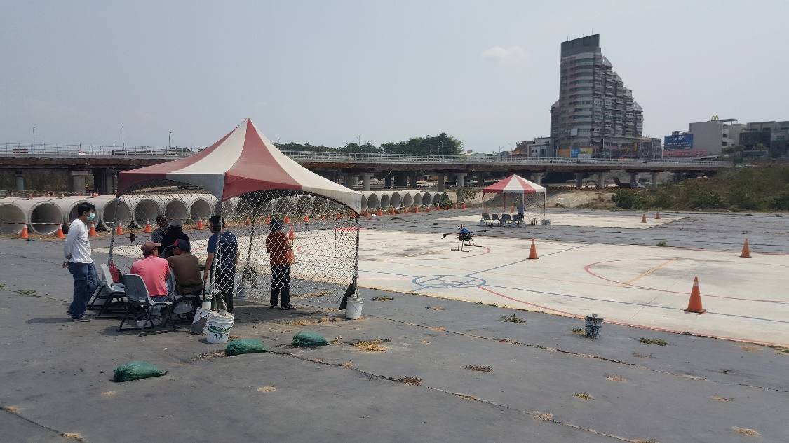

      - 112年4月2日（星期日）上午9:10分至下午17:00時，於嘉義大學無人機考照場進行加強飛行訓練。
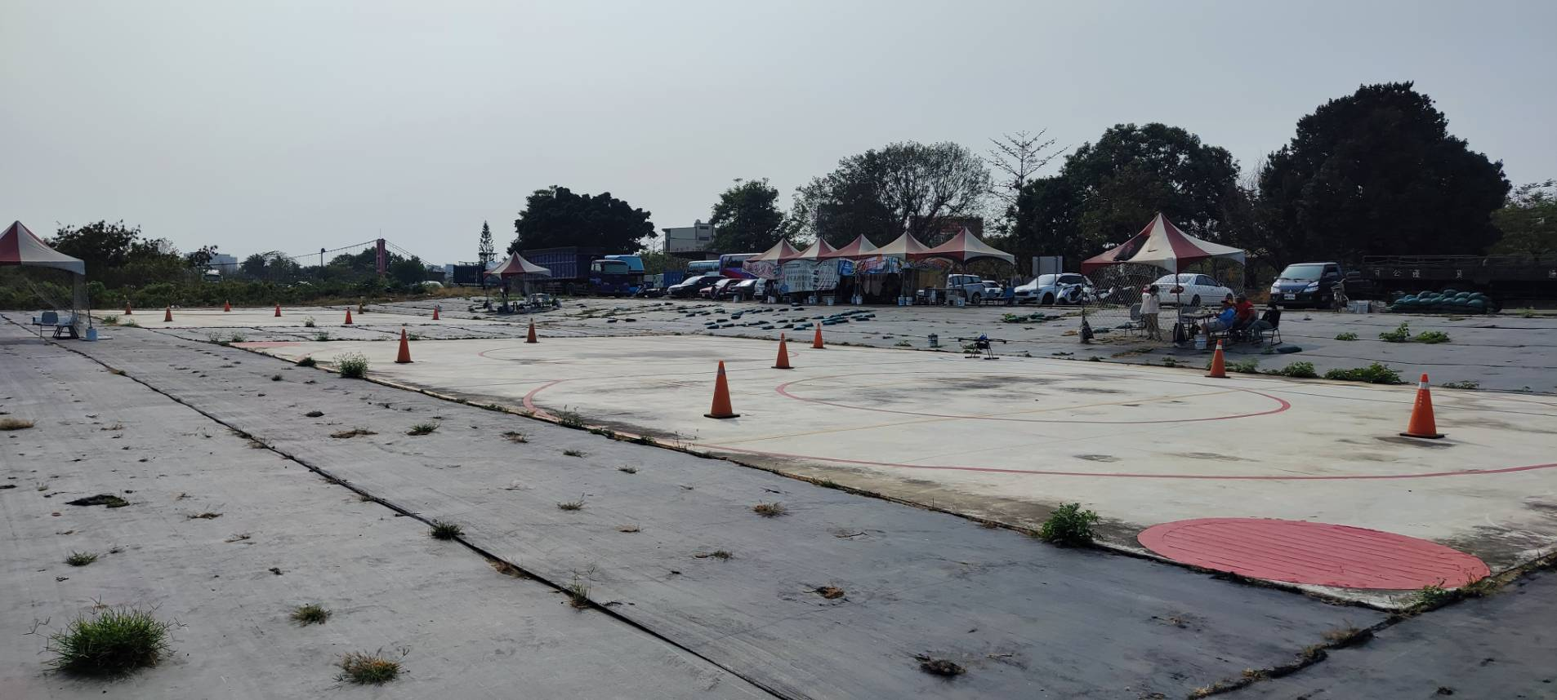

      - 112年4月9日（星期六）上午9:10分至下午17:00時，於嘉義大學無人機考照場進行各等級飛行訓練。
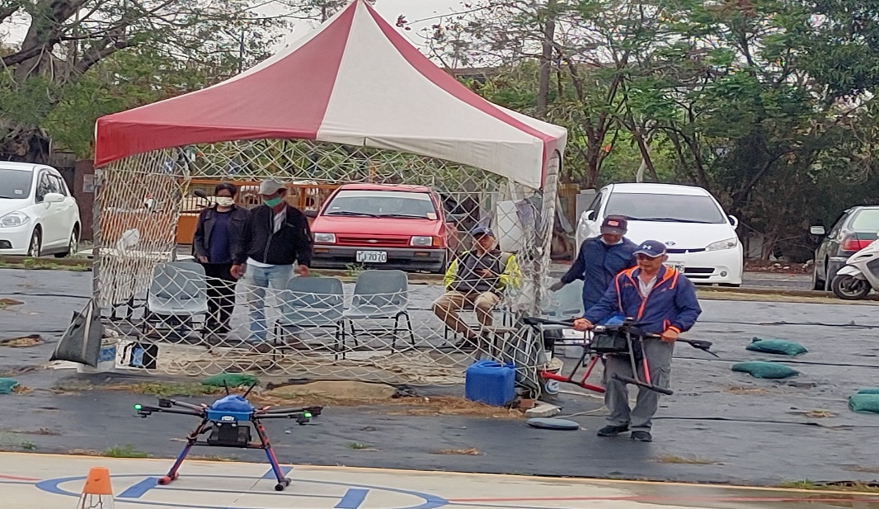

      - 112年4月8日（星期六）至4月9日(星期日)，上午8:10分至下午17:00時，於生物機電工程學系系館4F視聽教室進行【112年第二梯次農藥代噴專業空中施作(無人飛行載具)】訓練班，報名人數為65人，經訓練及測驗結果:及格人數為63人，及格率為97$。
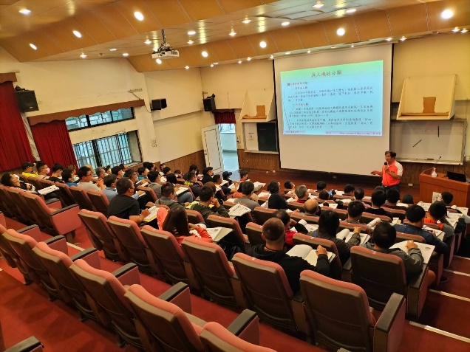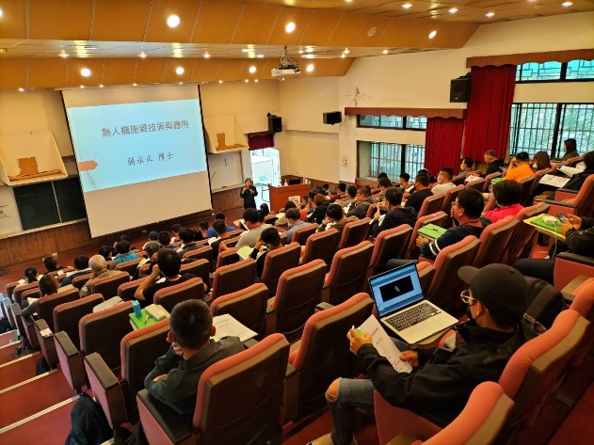

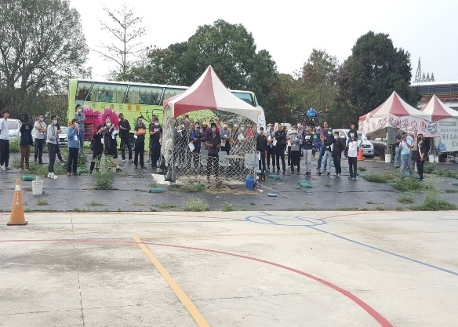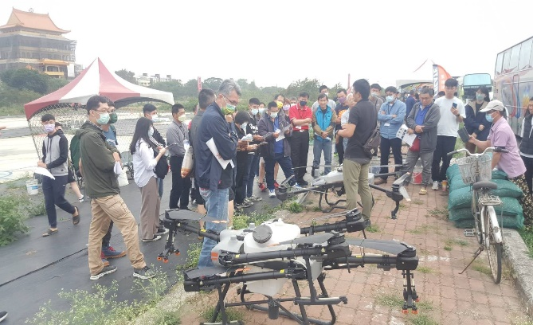

      - 112年4月15日（星期六）上午9:10分至下午17:00時，於嘉義大學無人機考照場進行各等級飛行訓練。
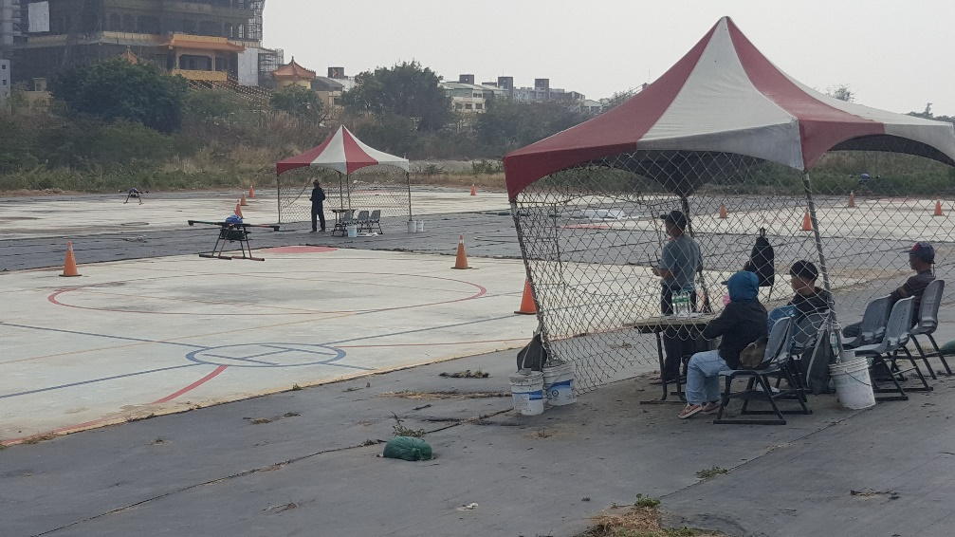

      - 112年4月16日（星期日）上午9:10分至下午17:00時，於嘉義大學無人機考照場進行加強飛行訓練。

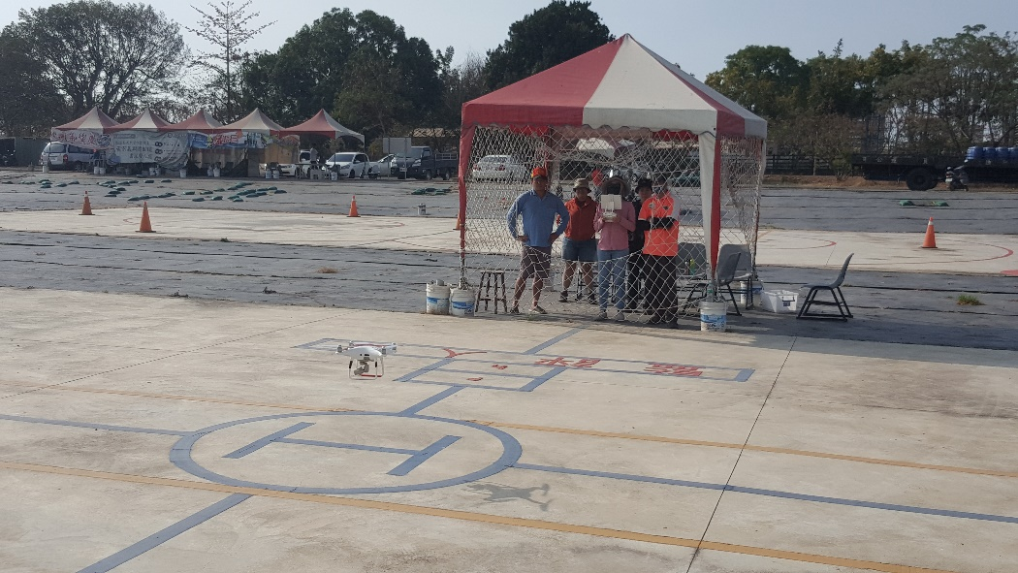

      - 112年4月16日（星期日）上午9:10分至下午17:00時，於生物機電工程學系系館4F視聽教室進行【112年農藥管理人員資格】假日訓練班(4/16日至7/23日每星期日)第一天上課，報名人數為95人。

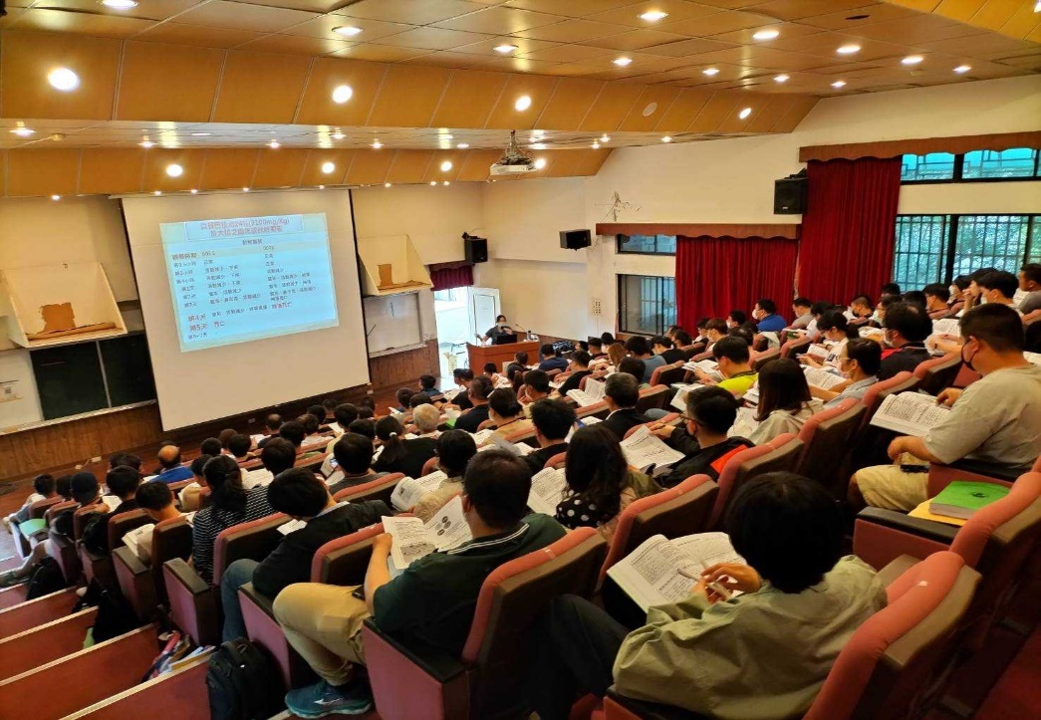

      - 112年4月20日（星期四）至4月21日(星期五)，上午9:10分至下午17:00時，於嘉義大學無人機考照場進行【112年第一梯次民航局無人機術科】訓練班，報名等級有1.基本級I-GPS模式(2-15kg)等級 2.基本級I-一般測驗(姿態)模式(2-15kg)等級 3.Ia-G1、G2、G3 之GPS及姿態模式(2-15kg)等級 4, Ib-G1、G2、G3 之GPS及姿態模式(15-25kg)等級，合計報名人數為27人。

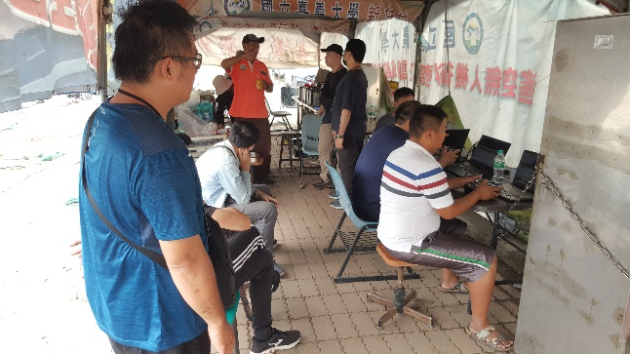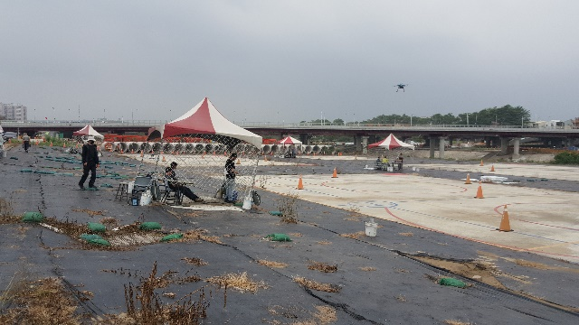

      - 112年4月22日（星期六）上午9:10分至下午17:00時，於嘉義大學無人機考照場進行各等級飛行訓練。

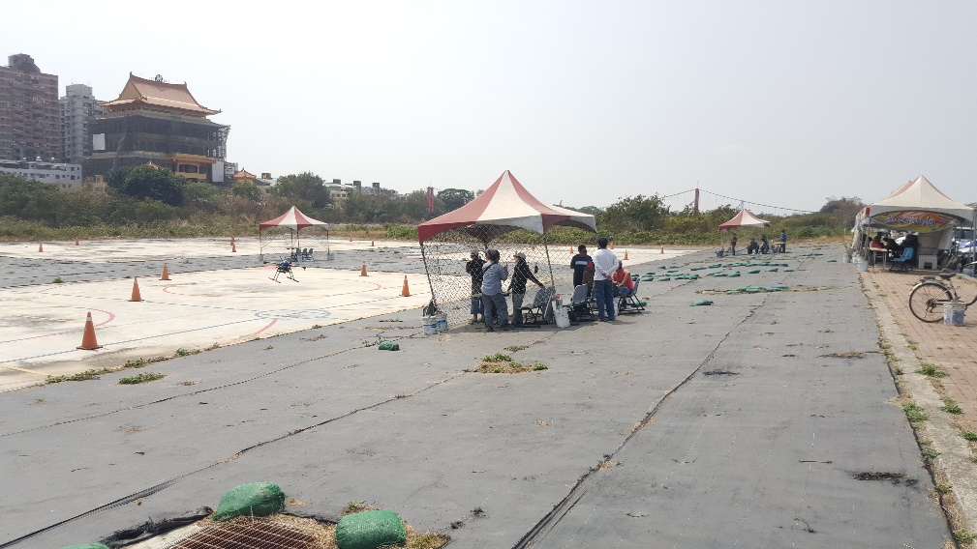

      - 112年4月23日（星期日）上午9:10分至下午17:00時，於嘉義大學無人機考照場進行加強飛行訓練。

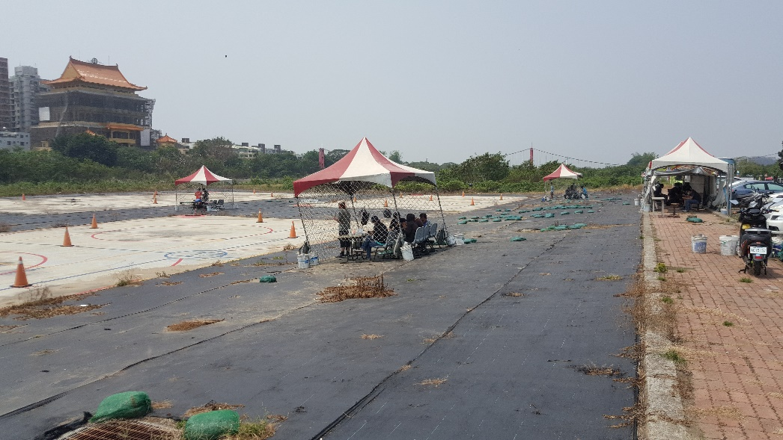

      - 112年4月23日（星期日）上午9:10分至下午17:00時，於生物機電工程學系系館4F視聽教室進行【112年農藥管理人員資格】假日訓練班(4/16日至7/23日每星期日)第二天上課。

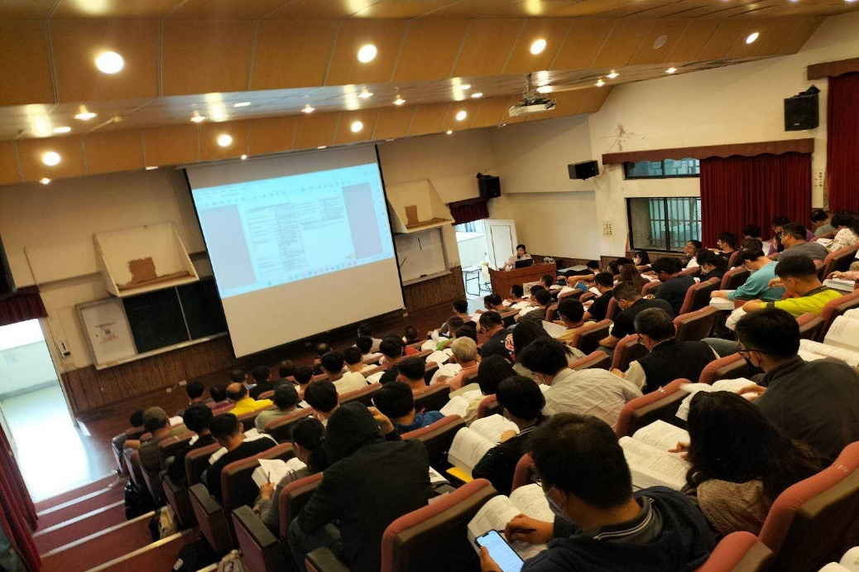

      - 112年4月29日（星期六）上午9:10分至下午17:00時，於嘉義大學無人機考照場進行各等級飛行訓練。

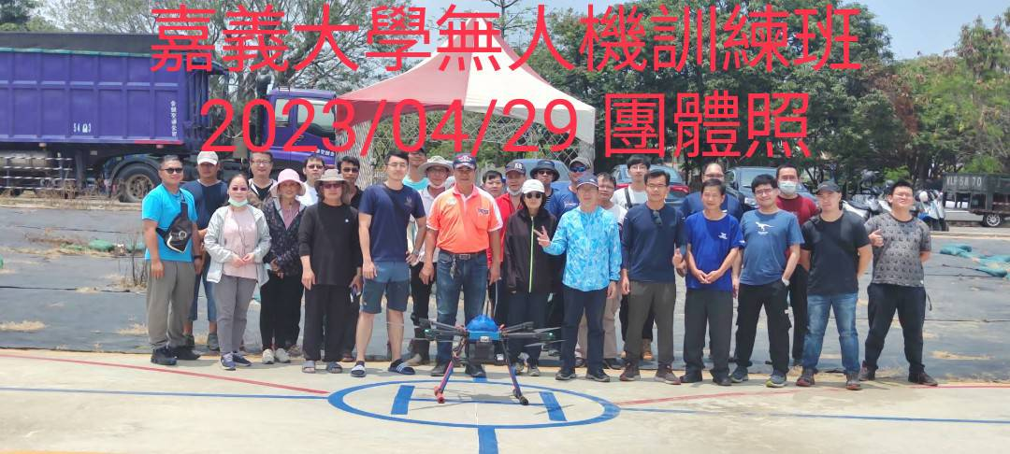

      - 112年4月30日（星期日）上午9:10分至下午17:00時，於嘉義大學無人機考照場進行加強飛行訓練。

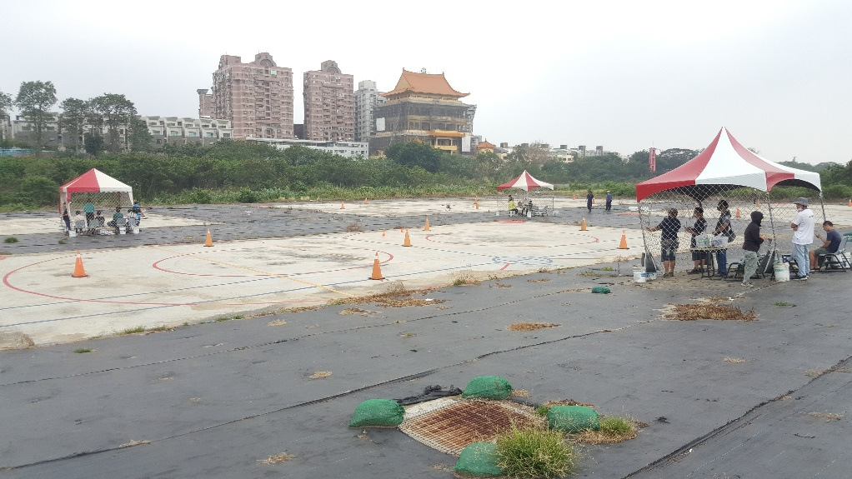

      - 112年4月30日（星期日）上午9:10分至下午17:00時，於生物機電工程學系系館4F視聽教室進行【112年農藥管理人員資格】假日訓練班(4/16日至7/23日每星期日)第三天上課。

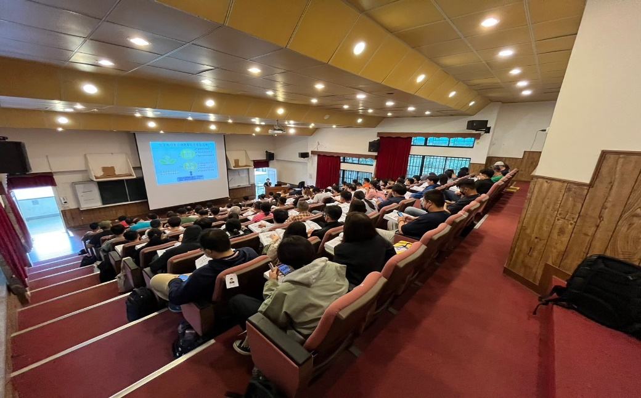

三、研 究 訊 息
1.

- 推 廣 服 務

